

Departamento de Informática
Ciência da Computação

Redes de Computadores

Manual de utilização da aplicação de tratamento de mensagens Cliente-Servidor

Orientador: Prof. Brunno J. Fagundes
Grupo: Êndril Castilho da Silveira, Fernando da Costa Kudrna e Leonardo Pellegrini Silva

Santa Cruz do Sul, 5 de dezembro de 2018
SUMÁRIO

- Introdução..............................................................................................................3
- Requisitos Mínimos................................................................................................4
- Funcionalidades.....................................................................................................5
- Inicialização e Funcionamento do Servidor...........................................................6
- Inicialização e Funcionamento do Cliente.............................................................8

INTRODUÇÃO

Foi desenvolvido uma aplicação para o tratamento de múltilpos clientes através de um único servidor, utilizando a arquitetura de mesmo nome, Cliente-Servidor, na linguagem de programação Python 3.x.
Utilizando sockets TCP para a comunicação entre os clientes e o servidor. A biblioteca TkInter no cliente, para a interface gráfica, e a biblioteca getmac no servidor, para o funcionamento do comando /mac, que retorna o endereço MAC do servidor.
Este manual descreverá tanto a utilização da aplicação no servidor, quanto no cliente, bem como as mensagens para os tipos de comandos disponíveis. Após a leitura do mesmo, o usuário estará pronto para a correta inicialização e utilização destas aplicações.

REQUISITOS MÍNIMOS

Os requisitos mínimos para rodar as aplicações de contato entre cliente e servidor, são:
- O sistema operacional Linux.
- Python 3.x instalado em ambas as máquina.
- A biblioteca Python-Tk instalada no lado do cliente e a biblioteca getmac instalada no lado do servidor.
- Conexão a rede local para o uso do cliente e do servidor em máquinas diferentes.

FUNCIONALIDADES

A aplicação do cliente possui a capacidade de enviar comandos para que o servidor envie a resposta desses comandos, tais comandos podem ser visualizados na tabela a seguir:

COMANDO DO CLIENTE | RESPOSTA DO SERVIDOR
/server (quem) | Retorna o Nome do Servidor
/data | Retorna a data do sistema do Servidor
/ip | Retorna o IP do Servidor
/mac | Retorna a MAC Address do Servidor
/sys | Retorna Descrição do S.O. do Servidor
/dev | Retorna o nome do grupo
/info | Retorna mensagem gerais do sistema
/help | Retorna a lista de comandos
/bitcoin | Retorna a cotação do bitcoin em dólares
/calc | Retorna o resultado de uma operação algébrica
/quit | Finaliza a conexão com o servidor
Tabela 1. Comandos disponíveis e suas respectivas funcionalidades.

Qualquer outra mensagem que não esteja nessa tabela será ignorada pelo servidor, e, se a mensagem não começar com o caractere ‘ / ‘, ela também será ignorada pelo cliente e não será enviada para o servidor processar a resposta.
O comando “/dólar”, que estava presente na proposta, teve de ser substituído pelo comando “/bitcoin”, pois nenhuma das API’s encontradas ofereciam um serviço gratuito de consulta à cotação atual do dólar. Nos próximos capítulos será explicado como realizar o envio dos comandos para o servidor.
O servidor teve de ser alterado por conta da incompatibilidade de operações gráficas e múltiplas operações de tratamento de clientes simultâneas, assim perdendo sua interface gráfica, mas ganhando performance, pois não possui mais o trabalho de atualizar a lista de clientes e exibir o tratamento das mensagens em sua tela.
Portanto, o servidor possui somente a capacidade de iniciar o seu serviço e encerrá-lo por comando do usuário, todas as suas outras funcionalidades são automatizadas para responderem aos comandos da aplicação do cliente.

FUNCIONAMENTO DO SERVIDOR

Para efetuar a inicialização da aplicação, é necessário primeiro atender aos requisitos mínimos, como mencionado no segundo capítulo, após esses requisitos atendidos, é necessária a inicialização do terminal na pasta em que o arquivo da aplicação está localizado.
Após a abertura do terminal, para iniciar a aplicação do servidor, deve-se digitar no terminal o seguinte comando e pressionar a tecla enter:
- python3 server.py

O servidor será então inicializado e será exibida uma mensagem informando o sucesso da operação na tela, como pode ser visto na imagem a seguir.

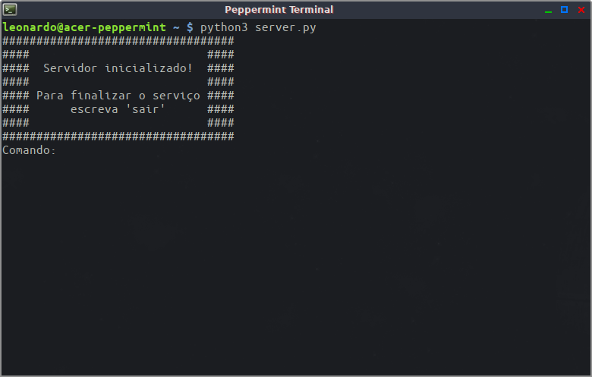
Imagem 1 - Inicialização do Servidor.

O servidor irá ficar em execução indefinidamente, aceitando qualquer conexão de clientes e respondendo as suas mensagens. O número máximo de clientes que podem ser atendidos pelo servidor só é limitado pela velocidade de processamento da máquina em que o mesmo se encontra em execução.
Para realizar o encerramento do serviço do servidor, basta apenas digitar “sair” ao lado do texto “Comando: “, como pode ser visto na imagem a seguir.

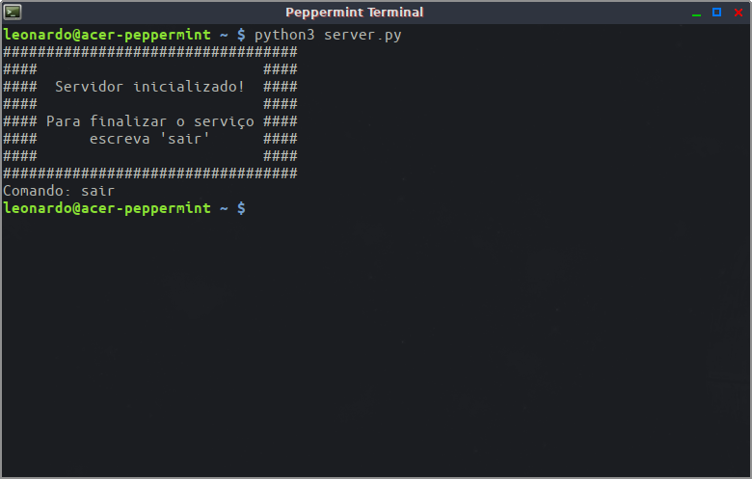
Imagem 2 – Encerramento a aplicação do Servidor.

INICIALIZAÇÃO E FUNCIONAMENTO DO CLIENTE

Para efetuar a inicialização da aplicação do cliente, é necessário primeiro atender aos requisitos mínimos, como mencionado no segundo capítulo, após esses requisitos atendidos, é necessária a inicialização do terminal na pasta em que o arquivo da aplicação está localizado.

Após a abertura do terminal, para iniciar a aplicação do cliente, deve-se digitar no terminal o seguinte comando e pressionar a tecla enter:

- python3 client.py

Este comando irá iniciar a aplicação do cliente, exibindo-a na tela em uma nova janela. A interface gráfica do cliente é constituída por três elementos: o console, onde as mensagens e suas respostas são exibidas, o campo de digitação, onde o usuário inserirá comandos, e o botão “enviar”, que envia o comando enviado para o servidor.
Após a inicialização da interface gráfica, a aplicação irá procurar na rede local pelo servidor em execução. Caso encontre mais de um servidor na rede local, a aplicação informará o nome de cada servidor e requisitará que o usuário escolha o servidor ao qual deseja se conectar (Imagem 3).

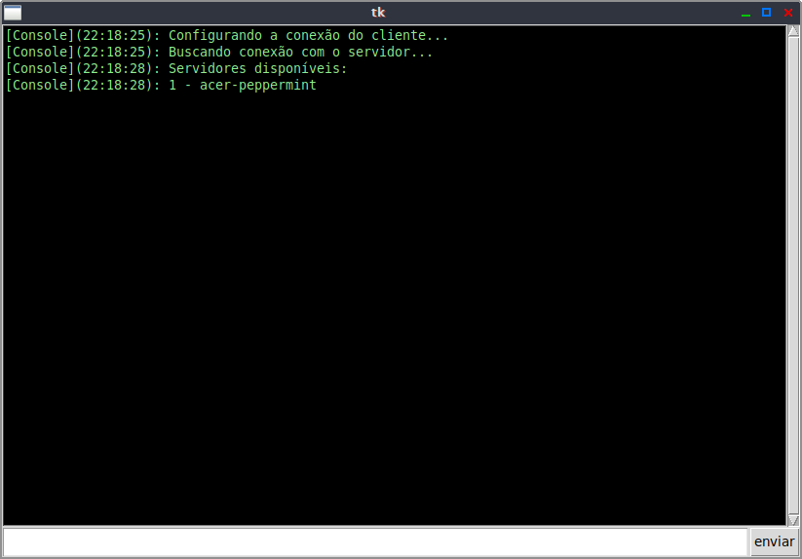
Imagem 3 – Exibição de múltiplos servidores.

Após a seleção, serão exibidas as mensagens de boas vindas do servidor, bem como instruções iniciais da utilização da aplicação. Isso pode ser visto na imagem a seguir.
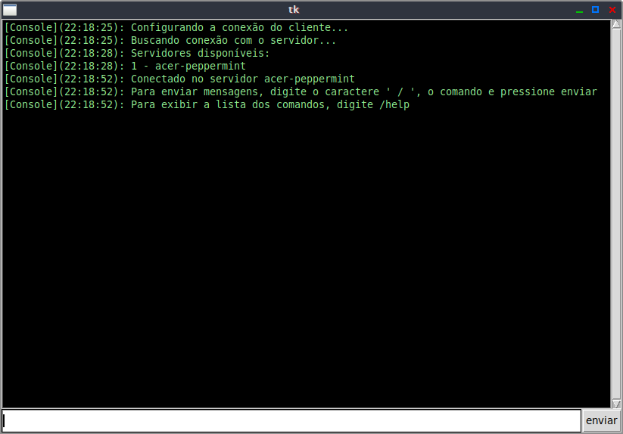
Imagem 4 – Conexão efetuada no servidor selecionado.

Por questões de performance e de conveniência, caso somente um servidor seja encontrado em execução na rede local, o mesmo será automaticamente selecionado.

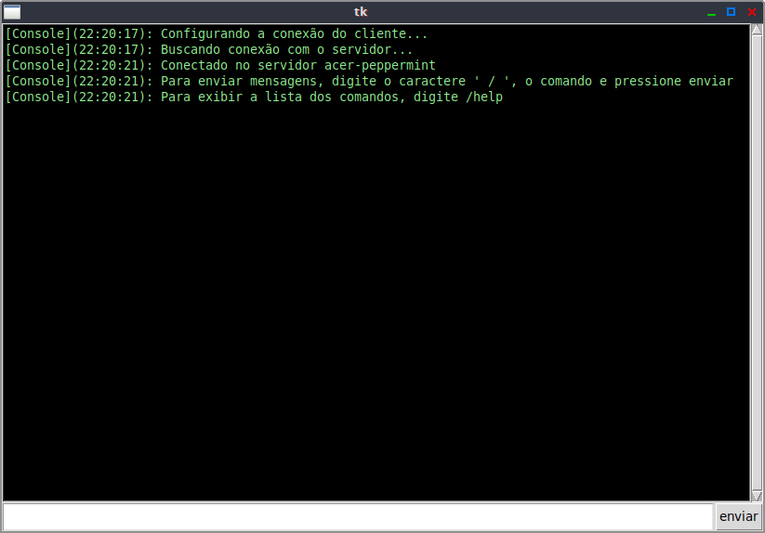
Imagem 5 – Conexão automática no servidor encontrado.

Para a correta utilização da aplicação da aplicação, é aconselhável que o usuário tenha conhecimento dos comandos aceitados pelo sistema, mas, isso não é obrigatório, pois os mesmos podem ser exibidos a qualquer momento com o comando “/help”. Os comandos podem também ser consutados pela tabela apresentada no terceiro capítulo deste manual.
Para executar um comando, o usuário deve digitar o caractere ‘ / ’ e inserir o comando que deseja executar, por fim, deverá ou pressionar o botão “enviar”, ou pressionar a tecla enter. O primeiro comando a ser aprendido é o comando “/help”, que exibe a lista decomandos disponíveis, com suas respectivas funcionalidades. A execução desse comando está representada na imagem a seguir.

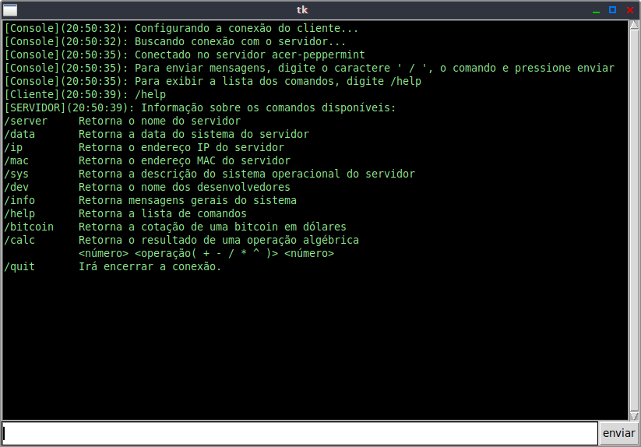
Imagem 6 – Exemplo da execução do comando ‘/help’.
Os próximos parágrafos se referem a utilização dos comandos aceitos pelo servidor. O comando ‘/help’ já foi demonstrado anteriormente, portanto, a ordem dos comandos será seguida sem a inclusão do mesmo. O comando ‘/server’ irá exibir o nome do servidor que o cliente está conectado.

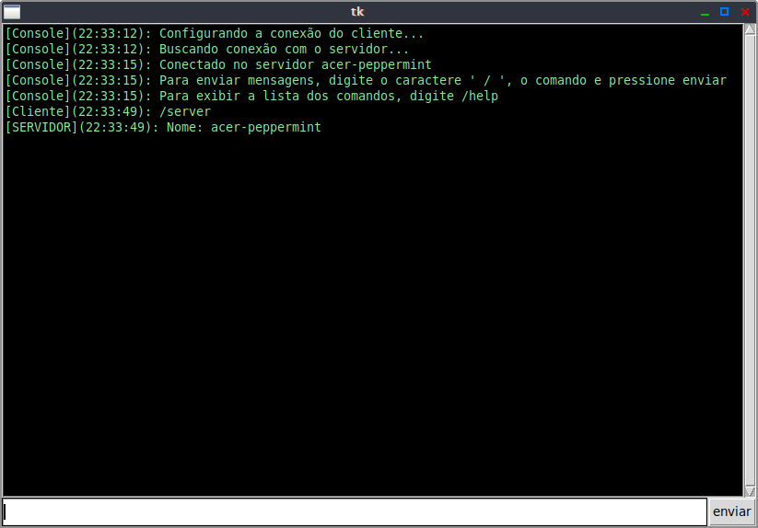
Imagem 7 – Execução do comando “/server”.
O comando “/data” irá exibir a data do servidor.

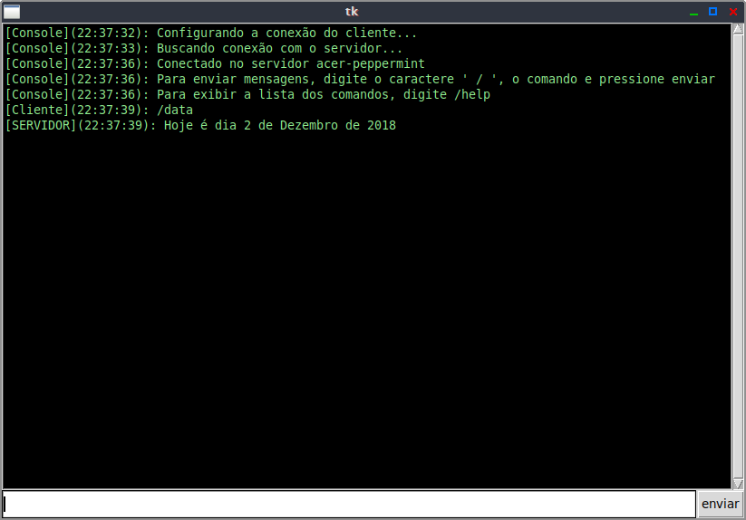
Imagem 8 - Execução do comando “/data”.
O comando “/ip” irá retornar o endereço IP do servidor.
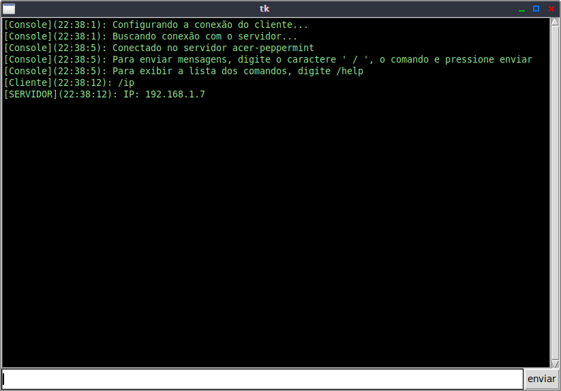
Imagem 9 - Execução do comando “/ip”.

O comando “/mac” irá retornar o endereço MAC do servidor.
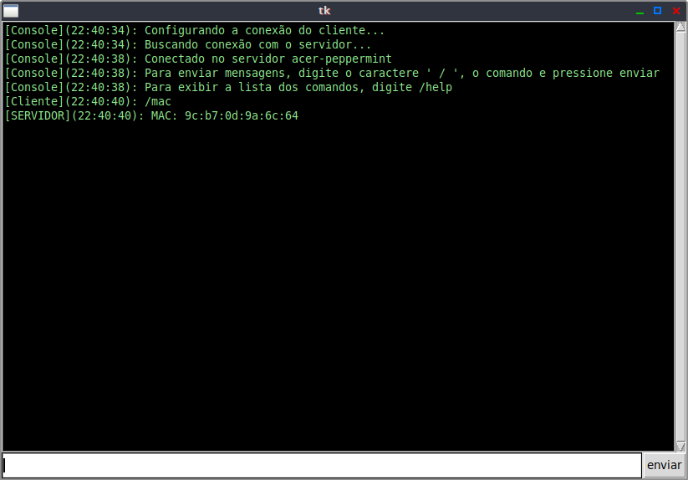
Imagem 10 - Execução do comando “/mac”.
O comando “/sys” irá informar qual é o sistema operacional em que o servidor está funcionando.
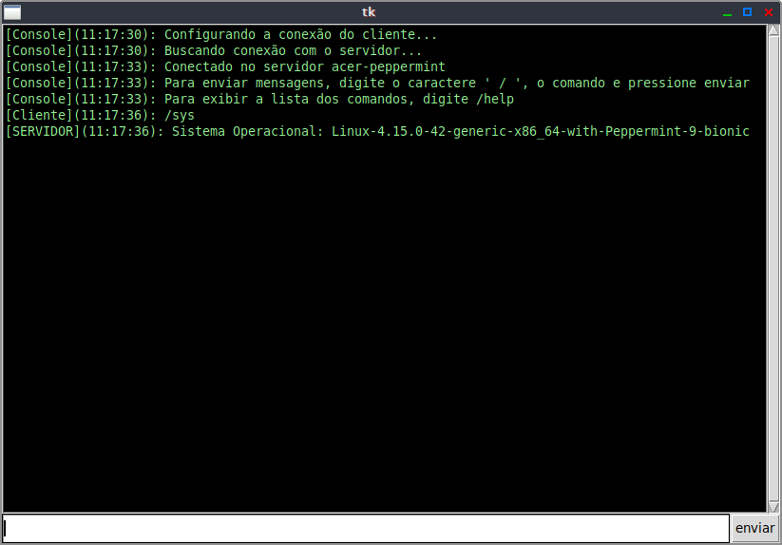
Imagem 11 - Execução do comando “/sys”.
O comando “/dev” irá exibir os nomes dos desenvolvedores destas aplicações.
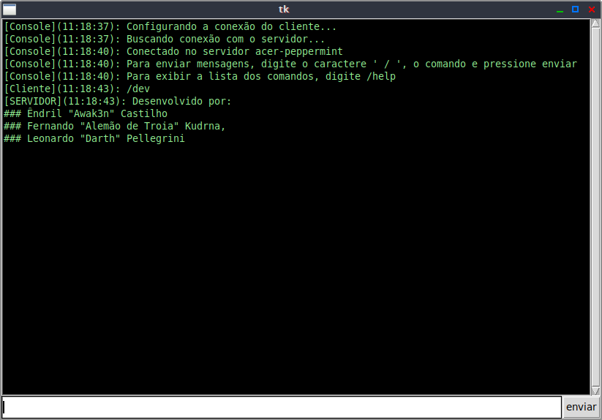
Imagem 12 - Execução do comando “/dev”.
O comando “/info” irá exibir informações gerais sobre o servidor e desenvolvimento.
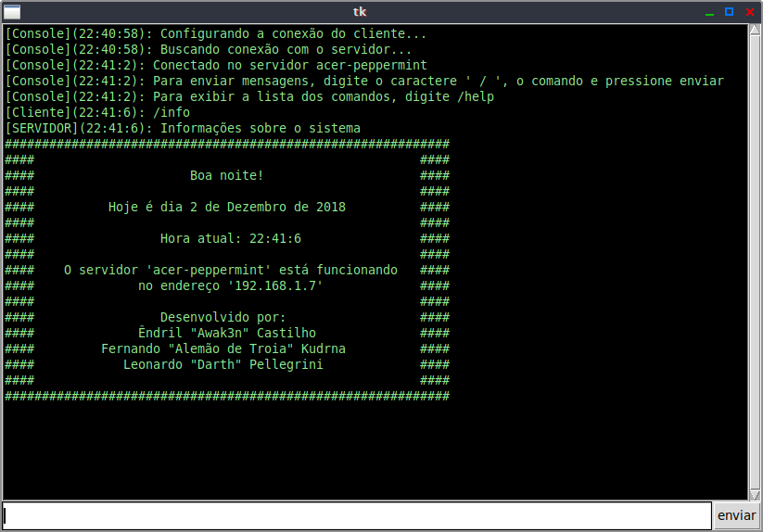
Imagem 13 - Execução do comando “/info”.
O comando “/bitcoin” irá mostrar a cotação do bitcoin em relação ao dólar americano.
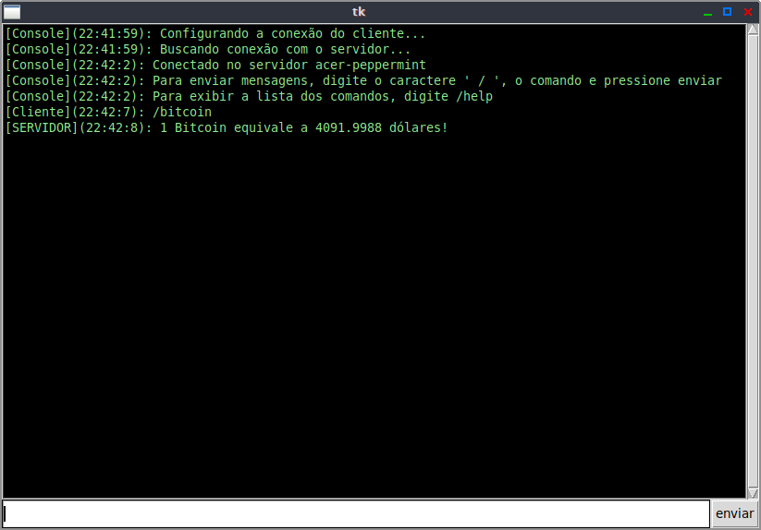
Imagem 14 - Execução do comando “/bitcoin”.

O comando “/calc”, que realiza operações matemáticas, é o comando mais complexo de ser executado, pois ele necessita mais 3 campos adicionais, sendo eles os dois números que serão os operandos e o operador matemático que será utilizado entre eles. Para o seu uso correto, é necessário que o seguinte formato seja respeitado:
- /calc <número> <operador> <número>
Os números inseridos devem fazer parte do conjunto dos números reais, podem ser números inteiros ou decimais. Quanto ao operador, cinco operações são suportadas, essas operações e seus respectivos operadores são os seguintes:
- Soma, representada pelo caractere ‘ + ’.
- Subtração, representada pelo caractere ‘ - ’.
- Multiplicação, representada pelo caractere ‘ * ’.
- Divisão, representada pelo caractere ‘ / ‘.
- Potenciação, representada pelo caractere ‘ ^ ‘.
O exemplo de utilização deste comando com suas variações pode ser visto na imagem a seguir.

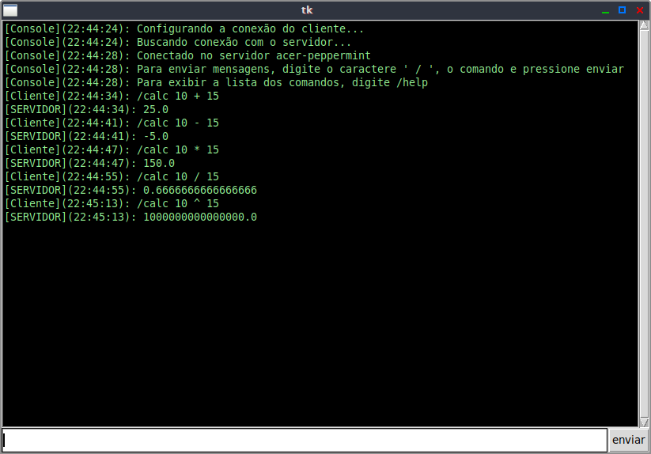
Imagem 15 - Execução do comando “/calc”.
O comando “/quit” irá encerrar a conexão com o servidor, assim bloqueando o campo de digitação e o botão “enviar”. Embora não seja necessário que a conexão seja encerrada para fechar a aplicação, pois basta pressionar o “X” para fechar a mesma.
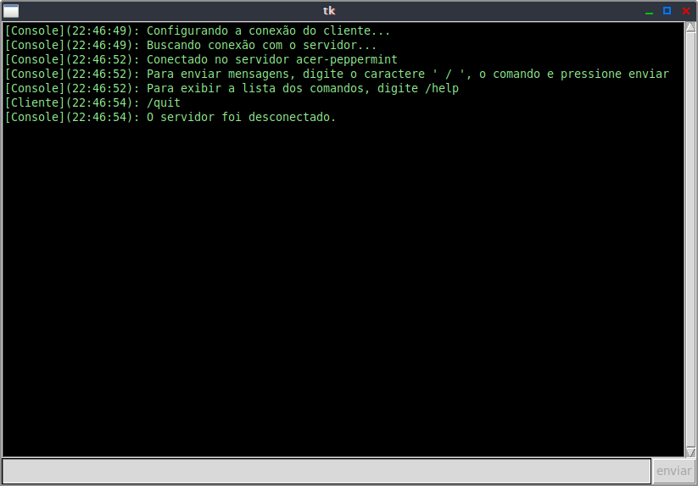
Imagem 16 - Execução do comando “/quit”.

